МИНОБРНАУКИ РОССИИ

Федеральное государственное бюджетное

образовательное учреждение высшего образования

«ЧЕРЕПОВЕЦКИЙ ГОСУДАРСТВЕННЫЙ УНИВЕРСИТЕТ»

Институт информационных технологий

*наименование структурного подразделения*

Кафедра математического и программного обеспечения ЭВМ

*наименование кафедры*

Теория автоматов и формальных языков

*наименование дисциплины в соответствии с учебным планом*

ЛАБОРАТОРНАЯ РАБОТА №1

«Построение автомата Мили»

|  |  |
| --- | --- |
| Исполнитель |  |
| Студент | 1ПИб-01-21оп |
|  | *группа* |
|  | Пикалова А.С. |
|  | *ФИО* |
| Руководитель | Ганичева О. Г. |
|  | *ФИО преподавателя* |
| Оценка |  |
| Подпись |  |

2021 год

Цель: научиться строить автоматы Мура и Мили.

Задание: в учебнике Карпова Ю.Г. "Теория автоматов «на стр. 112-114 разобрать пример "Электронные часы" (Калькулятор - для гр. 1ПИб-01-22оп).

Описание автомата калькулятор надо ознакомиться с теорией из учебника Карпова Ю.Г. Теория автоматов - стр. 114-117 и взять его за основу. Построить свой автомат, чтобы можно было просчитать выражение (12+45)*23-56*2-11=результат.

По заданному описанию:

1) определить составные компоненты автомата Мили (Х, У, S, s0, функция переходов, функция выходов);

2) построить граф переходов в терминологии автомата Мили (см. лекцию. У вас он будет отличаться от представления в учебнике);

3) построить таблицу переходов;

4) построить таблицу выходов;

5) построить эквивалентный автомат Мура.

Оборудование: ПК, MS Word.

Ход работы:

Словесное описание автомата: автомат «микрокалькулятор» имеет 4 ввода: ввод цифры, ввод знака, вод стирания и ввод знака «=». На дисплей калькулятора всегда выводится значение состояния, в котором он находится. При вводе оператора «=» автомат отображает результат введённого выражения. При вводе цифры выводится сообщение о вводе цифры. При дальнейшем вводе цифр выводится сообщение о вводе числа, аналогично с вводом знаков. Если на дисплее пусто и пользователь хочет ввести знак, то выдаст ошибку.

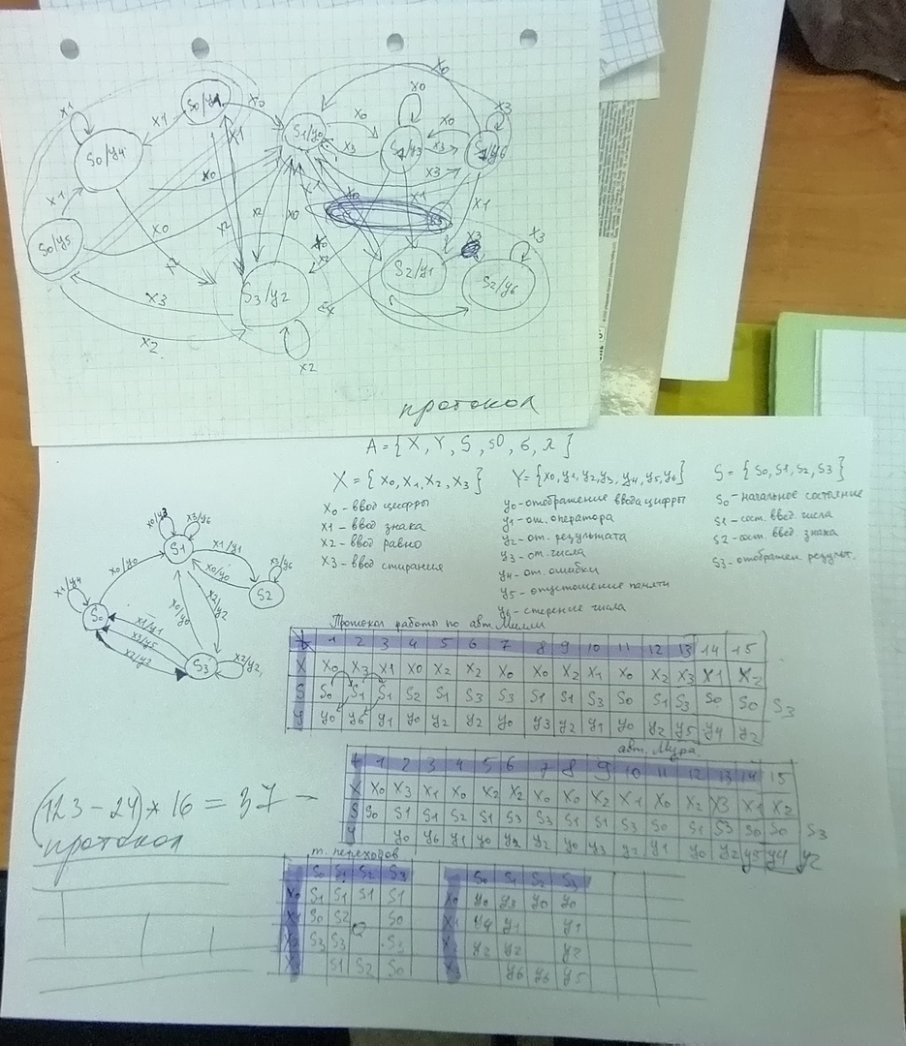

Рис. 1. Выполнение авт. Мура и Мили

Задание: написать программу.

#include <iostream>

using namespace std;

bool chisla(char znak) {

char m[10] = { '1','2','3','4','5','6','7','8','9','0' };

for (int i = 0; i < 10; i++)

{

if (znak == m[i]) {

return 1;

break;

}

}

return 0;

}

bool znaki(char znak) {

char m[4] = { '*','/','+','-' };

for (int i = 0; i < 4; i++)

{

if (znak == m[i]) {

return 1;

break;

}

}

return 0;

}

void print(int* a, int* b, int* c, char* ss, int s) {

cout << "X: ";

for (int i = 0; i < s; i++)

{

cout << ss[i] << " ";

}cout << "\nX: ";

for (int i = 0; i < s; i++)

{

cout << a[i] << " ";

}

cout << "\nS: ";

for (int i = 0; i < s + 1; i++)

{

cout << b[i] << " ";

}

cout << "\nY: ";

for (int i = 0; i < s; i++)

{

cout << c[i] << " ";

}

cout << "\n";

}

void main() {

char vvod; //ввод числа

char actualznak = '=';//знак равно

int left = 0, right = 0, sost = 0;//состояние

int schet = 0;

char MassC[100];

int MassS[100];

int MassX[100];

int MassY[100];

MassS[0] = 0;// присваиваем нулевому состояние значение ноль

while (true) {

//cout << "vvedite chislo\n";

cout << "Vvedite chislo:";

cin >> vvod;//ввод числа

switch (sost)//определяет состояния

{

case 0://начальное состояние

if (chisla(vvod)) { //передает функции значение введенного чила

int chislo = int(vvod - '0');

left = left * 10 + chislo;

sost = 1;

MassC[schet] = vvod;

MassX[schet] = 1;

MassS[schet + 1] = 1;

MassY[schet] = 1;

schet++;

}

else cout << "error case 0";

break;

case 1:

if (chisla(vvod)) {

int chislo = int(vvod - '0');

left = left * 10 + chislo;

sost = 1;

MassC[schet] = vvod;

MassX[schet] = 1;

MassS[schet + 1] = 1;

MassY[schet] = 1;

schet++;

}

else if (znaki(vvod)) {

actualznak = vvod;

sost = 2;

MassC[schet] = vvod;

MassX[schet] = 2;

MassS[schet + 1] = 2;

MassY[schet] = 2;

schet++;

}

else cout << "error case 1";

break;

case 2:

if (chisla(vvod)) {

int chislo = int(vvod - '0');

right = right * 10 + chislo;

sost = 3;

MassC[schet] = vvod;

MassX[schet] = 1;

MassS[schet + 1] = 3;

MassY[schet] = 5;

schet++;

}

else cout << "error case 2";

break;

case 3:

if (chisla(vvod)) {

int chislo = int(vvod - '0');

right = right * 10 + chislo;

sost = 3;

MassC[schet] = vvod;

MassX[schet] = 1;

MassS[schet + 1] = 3;

MassY[schet] = 5;

schet++;

}

else if (znaki(vvod)) {

if (actualznak == '+') left += right;

if (actualznak == '-') left -= right;

if (actualznak == '*') left *= right;

if (actualznak == '/') left /= right;

actualznak = vvod;

sost = 2;

right = 0;

MassC[schet] = vvod;

MassX[schet] = 2;

MassS[schet + 1] = 2;

MassY[schet] = 3;

schet++;

}

else if (vvod == '=') {

if (actualznak == '+') left += right;

if (actualznak == '-') left -= right;

if (actualznak == '*') left *= right;

if (actualznak == '/') left /= right;

sost = 0;

right = 0;

cout << "\notvet: " << left << "\n";

left = 0;

MassC[schet] = vvod;

MassX[schet] = 3;

MassS[schet + 1] = 0;

MassY[schet] = 4;

schet++;

print(MassX, MassS, MassY, MassC, schet);

}

else cout << "error case 3";

break;

}

cout << left << actualznak << right << "\n";

}

}

Результат работы на тестовых данных:

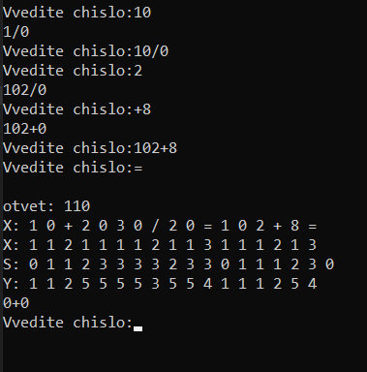

Рис.2. Результат работы программы

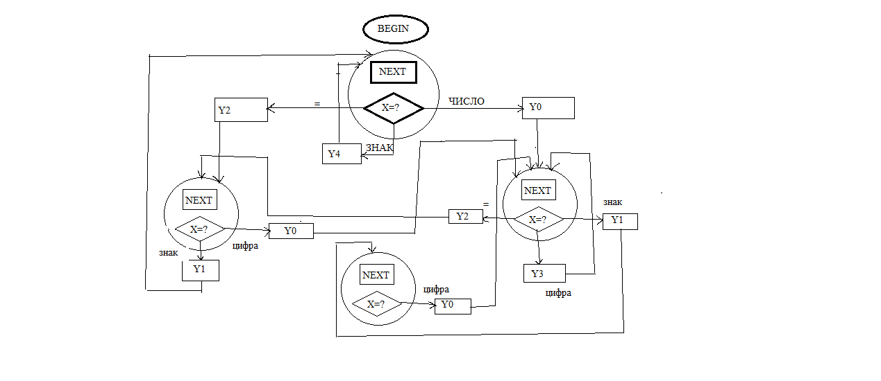

Рис.3. Схема программы

Вывод: в ходе лабораторной работы был построен а. Мура и а. Мира по автомату «Цифровой калькулятор», определены его состояния и написана программа работы автомата. Автомат отображает какие действия были выполнены, и его протокол работы.